THÔNG TIN DỰ ÁN
Dự án viết tắt | MOVIX
Tên dự án | Xây dựng hệ thống đặt vé xem phim đa rạp Movix tích hợp công nghệ 3D View và Chatbot AI
Ngày bắt đầu | 12/03/2026 | Ngày kết thúc | 15/5/2026
Nơi thực hiện | Khoa Công nghệ thông tin – Đại học Duy Tân
Mentor | ThS. Nguyễn Phúc Minh Tú  Email: minhtu0123@gmail.com  Phone: 0987070219
Chủ sở hữu  (Product Owner) | Doãn Thanh Việt  Email: doanthanhviet1707@gmail.com  Tel: 0358274030
Quản lý dự án (Scrum Master) | Phạm Quốc Hiệu | zzzz29052004@gmail.com | 0935493426
Thành viên trong đội | Lý Thái Tài | taikun706@gmail.com | 0336466742
 | Nguyễn Tam Minh Thức | minhthuc21102004@gmail.com | 0377261245
 | Doãn Thanh Việt | doanthanhviet1707@gmail.com | 0358274030
 | Hoàng Đình Vinh | vinhrau512@gmail.com | 0774588626
THÔNG TIN TÀI LIỆU
Tên dự án | Xây dựng hệ thống đặt vé xem phim đa rạp Movix tích hợp công nghệ 3D View và Chatbot AI
Tiêu đề tài liệu | Proposal Document
Người thực hiện | Phạm Quốc Hiệu

LỊCH SỬ CHỈNH SỬA TÀI LIỆU
Phiên bản | Người chỉnh sửa | Ngày | Ghi chú
1.0 | Doãn Thanh Việt | 23/03/2026 | Bản nháp
1.1 | Doãn Thanh Việt | 23/03/2026 | Bản chính thức

PHÊ DUYỆT TÀI LIỆU
Người hướng dẫn | Nguyễn Phúc Minh Tú | Chữ ký
 |  | Ngày | 23/03/2026
Chủ sở hữu | Doãn Thanh Việt | Chữ ký
 |  | Ngày | 23/03/2026
Quản lý dự án | Phạm Quốc Hiệu | Chữ ký
 |  | Ngày | 23/03/2026
Thành viên | Lý Thái Tài | Chữ ký
 |  | Ngày | 23/03/2026
 | Nguyễn Tam Minh Thức | Chữ ký
 |  | Ngày | 23/03/2026
 | Doãn Thanh Việt | Chữ ký
 |  | Ngày | 23/03/2026
 | Hoàng Đình Vinh | Chữ ký
 |  | Ngày | 23/03/2026

MỤC LỤC
1. GIỚI THIỆU 4
1.1. Mục đích 4
1.2. Phạm vi 4
1.3. Tham khảo 4
2. TỔNG QUAN DỰ ÁN 5
2.1. Lý do chọn đề tài 5
2.2. Định nghĩa dự án 6
2.3. Giải pháp đề xuất 6
2.3.1. Mục tiêu dự án 7
2.3.2. Hoạt động của ứng dụng 7
2.3.3. Các chức năng cơ bản của hệ thống 9
2.3.4. Mô tả 10
2.3.5. Các công nghệ ràng buộc 10
3. KẾ HOẠCH TỔNG THỂ DỰ ÁN 12
3.1. Định nghĩa Scrum 12
3.1.1. Mô tả Scrum 12
3.1.2. The artifacts 13
3.1.3. Process (Quá trình) 13
3.2. Kế hoạch tổng thể 14
3.3. Quản lý tổ chức 15
3.3.1. Nguồn nhân lực 15
3.3.2. Phi nhân lực 16

GIỚI THIỆU

Mục đích
- Mục đích của tài liệu này:
- Xác định yêu cầu, ý tưởng các vấn đề liên quan đến việc xây dựng dự án
- Đưa ra các đề xuất dự án, kế hoạch hành động dự án, kiến trúc, giải pháp thực hiện, bao gồm cả về kế hoạch, phát triển, thực hiện và giám sát dự án.

Phạm vi
- Bên cạnh việc cung cấp cho bạn các tài liệu, nó sẽ liệt kê tất cả các thành viên trong nhóm phát triển trong dự án này, quy trình và khuôn khổ mà dự án sẽ áp dụng.
- Cung cấp kế hoạch cho từng giai đoạn của quy trình phát triển phần mềm dựa trên quy trình Scrum bao gồm: Thời gian bắt đầu, thời gian kết thúc và các mốc thời gian quan trọng trong dự án v.v....
- Đề xuất bao gồm giới thiệu các giải pháp, xác định cách tốt nhất để phát triển mà chúng tôi tạo ra, tổng chi phí ước tính, thời gian hoàn vốn và khối lượng hoàn vốn cho dự án.

Tham khảo
Bảng 1.1: Danh mục tài liệu tham khảo
Số TT | Tên tài liệu | Tham chiếu
1 | Scrum Process | https://www.mountaingoatsoftware.com/agile/scrum
2 | HTML, CSS, JS | https://www.w3schools.com/
3 | PHP | https://www.javatpoint.com/java-tutorial
4 | 4 laravel | https://laravel.com/docs/10.x/releases

TỔNG QUAN DỰ ÁN

Lý do chọn đề tài
- Trong bối cảnh nền kinh tế số phát triển mạnh mẽ, hành vi tiêu dùng của người dùng ngày càng dịch chuyển sang các nền tảng trực tuyến và ngành giải trí – đặc biệt là lĩnh vực rạp chiếu phim – cũng đang trải qua những thay đổi sâu sắc. Việt Nam hiện có hàng trăm cụm rạp phủ khắp 63 tỉnh thành với lượng khán giả đặt vé trực tuyến tăng trưởng đáng kể qua từng năm. Tuy nhiên, phần lớn các nền tảng đặt vé hiện tại vẫn còn nhiều hạn chế rõ nét: Một trong những bất cập phổ biến nhất là người dùng khó hình dung được vị trí thực tế của ghế ngồi khi chỉ xem sơ đồ phòng chiếu dạng 2D đơn giản. Điều này dẫn đến việc lựa chọn ghế thiếu chủ động, không phù hợp với mong muốn thực tế và đôi khi gây ra sự thất vọng sau khi đến rạp; Thiếu cơ chế hỗ trợ thông minh giúp người dùng khám phá và lựa chọn phim phù hợp với sở thích một cách nhanh chóng; và vấn đề xung đột ghế khi nhiều người đặt cùng lúc vẫn chưa được xử lý triệt để, gây ra trải nghiệm tiêu cực và giảm niềm tin vào hệ thống. Những khoảng trống này cho thấy nhu cầu cấp thiết về một nền tảng đặt vé thế hệ mới, nơi công nghệ hiện đại được ứng dụng có chiều sâu để giải quyết đúng những điểm bất cập thực sự của người dùng.
- Xuất phát từ thực tiễn đó, đề tài "Xây dựng hệ thống đặt vé xem phim đa rạp MOVIX tích hợp công nghệ 3D View và Chatbot AI" được lựa chọn với ba định hướng công nghệ rõ ràng. Thứ nhất, ứng dụng React Three Fiber (R3F) để xây dựng tính năng 3D View – cho phép người dùng quan sát trực quan sơ đồ phòng chiếu và góc nhìn thực tế từ ghế mình chọn trước khi xác nhận đặt vé, khắc phục hoàn toàn nhược điểm của sơ đồ 2D truyền thống. Thứ hai, tích hợp Chatbot AI sử dụng Gemini API kết hợp dữ liệu phim từ TMDb API, mang lại khả năng tư vấn cá nhân hóa qua hội thoại tự nhiên, giúp người dùng dễ dàng tìm được bộ phim phù hợp và nắm bắt thông tin suất chiếu một cách thuận tiện. Thứ ba, xây dựng cơ chế giữ ghế tạm thời trong quá trình thanh toán kết hợp cổng thanh toán thời gian thực PayOS, đảm bảo giao dịch minh bạch và loại bỏ hoàn toàn tình trạng tranh chấp ghế. Ngoài giá trị thực tiễn, đây còn là cơ hội để nhóm tổng hợp và vận dụng một hệ sinh thái công nghệ toàn diện – từ kiến trúc fullstack ReactJS và Node.js, cơ sở dữ liệu MongoDB đến các tích hợp API đa dạng – góp phần định hướng cho một mô hình dịch vụ giải trí số hiện đại, lấy trải nghiệm người dùng làm trung tâm.

Định nghĩa dự án
- Dự án "Xây dựng hệ thống đặt vé xem phim đa rạp Movix tích hợp công nghệ 3D View và Chatbot AI" là một hệ thống website trực tuyến được thiết kế nhằm hỗ trợ người dùng và admin quản lý, vận hành và trải nghiệm dịch vụ đặt vé xem phim một cách thông minh, trực quan và hiện đại. Hệ thống tích hợp công nghệ 3D View cho phép người dùng quan sát góc nhìn thực tế từ từng vị trí ghế ngồi trước khi xác nhận đặt vé, đồng thời tích hợp AI Chatbot có khả năng tư vấn phim theo sở thích cá nhân, hỗ trợ tra cứu lịch chiếu và xử lý hướng dẫn đặt vé theo thời gian thực. Các chức năng chính bao gồm: đặt vé trực tuyến, chọn ghế 3D tương tác, thanh toán tích hợp, quản lý suất chiếu, quản lý cụm rạp và phòng chiếu, phân quyền người dùng, tìm kiếm và lọc phim, xem chi tiết phim, lịch sử giao dịch, tư vấn thông minh qua Chatbot AI,...

Giải pháp đề xuất
- Xây dựng hệ thống đặt vé xem phim đa rạp Movix tích hợp công nghệ 3D View và Chatbot AI được xây dựng dựa trên một số yêu cầu đặc biệt của người dùng như:
- Người dùng truy cập vào website có thể tìm kiếm phim, xem lịch chiếu, chọn ghế ngồi và có thể xem ghế đã chọn qua giao diện 3D tương tác, đặt vé, thanh toán trực tuyến, xem lịch sử giao dịch và nhận tư vấn phim thông qua Chatbot AI theo thời gian thực. Nhà quản trị hệ thống có toàn quyền quản lý toàn bộ cụm rạp, phân quyền người dùng và đảm bảo tính ổn định, an toàn cho toàn bộ hệ thống.
- Công nghệ thực hiện: ReactJS, Node.js (Express), MongoDB, R3F (3D Seat View), Gemini API (Chatbot AI), PayOS(thanh toán).
- Quy trình phát triển ứng dụng: Quy trình Scrum.

Mục tiêu dự án
- Đề tài hướng đến xây dựng một nền tảng đặt vé xem phim đa rạp toàn diện, lấy trải nghiệm người dùng làm trung tâm, với các mục tiêu cụ thể sau:
- Hệ thống đặt vé hoàn chỉnh: Đáp ứng đầy đủ luồng hoạt động của Guest, User và Admin; hỗ trợ đặt vé từ nhiều phòng chiếu, nhiều rạp thuộc nhiều khu vực khác nhau.
- Tích hợp AI và dữ liệu phim: Triển khai Chatbot AI (Gemini API) để tư vấn, gợi ý phim cá nhân hóa; kết hợp TMDb API cung cấp thông tin phim phong phú, cập nhật liên tục.
- 3D View phòng chiếu: Ứng dụng React Three Fiber giúp người dùng hình dung trực quan vị trí và góc nhìn ghế ngồi trước khi xác nhận đặt vé.
- Thanh toán an toàn, thời gian thực: Tích hợp PayOS kết hợp cơ chế giữ ghế tạm thời, đảm bảo giao dịch minh bạch và tránh xung đột đặt vé đồng thời.

Hoạt động của ứng dụng
- Hệ thống có 3 tác nhân: Khách vãng lai, thành viên và Admin
- Đối với Khách vãng lai: (1) khi khách truy cập hệ thống để xem danh sách phim, tìm kiếm phim hoặc xem chi tiết phim, hệ thống sẽ phản hồi (2) kết quả tìm kiếm, thông tin phim và gợi ý đăng ký tài khoản để đặt vé.
- Đối với Thành viên: (3) khi thành viên đăng nhập và tương tác với hệ thống — bao gồm đặt vé, chọn ghế qua sơ đồ 3D, thanh toán qua PayOS, sử dụng Chatbot AI, đánh giá phim, xem lịch sử đơn hàng hoặc quản lý thông tin cá nhân — hệ thống xử lý yêu cầu và phản hồi (4) xác nhận đặt vé kèm mã QR, thông báo OTP qua email, kết quả thanh toán theo thời gian thực và dữ liệu cá nhân hóa.
- Đối với Admin: (5) khi quản trị viên thực hiện các thao tác quản lý trên hệ thống — bao gồm quản lý phim, rạp chiếu, phòng chiếu, suất chiếu, thành viên, bình luận và đơn đặt vé — hệ thống kiểm tra, xử lý dữ liệu và phản hồi (6) báo cáo doanh thu, thống kê theo thời gian và dữ liệu quản lý tổng thể.
- Ngoài ra, hệ thống tích hợp với các dịch vụ bên ngoài gồm PayOS (thanh toán), Gemini API (Chatbot AI), TMDb API (dữ liệu phim), Cloudinary (lưu trữ ảnh) và dịch vụ email (gửi OTP).
- Xác định bối cảnh của hệ thống trong quá trình hoạt động trong thực tế.

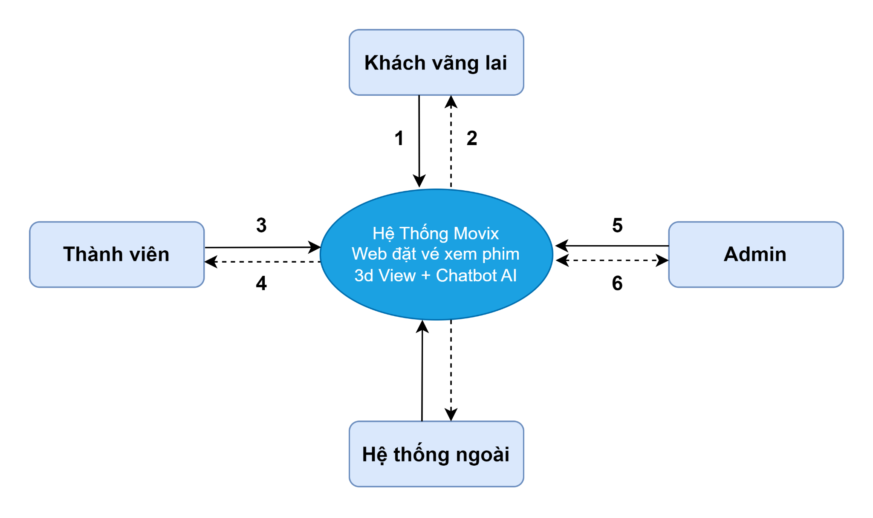
Hình 2.1: Sơ đồ ngữ cảnh của hệ thống
- Hệ thống Movix – Web đặt vé xem phim 3D View + Chatbot AI gồm 3 tác nhân chính và 1 hệ thống ngoài:
- Khách vãng lai gửi yêu cầu (1) truy cập, tìm kiếm và xem thông tin phim; hệ thống phản hồi (2) kết quả và gợi ý đăng ký.
- Thành viên gửi yêu cầu (3) đặt vé, chọn ghế 2D/3D, thanh toán, sử dụng Chatbot AI và quản lý tài khoản; hệ thống phản hồi (4) xác nhận vé kèm mã QR, OTP email và dữ liệu cá nhân hóa.
- Admin gửi yêu cầu (5) quản lý toàn bộ hệ thống; hệ thống phản hồi (6) báo cáo doanh thu và thống kê quản lý.
- Hệ thống ngoài bao gồm PayOS, Gemini API, TMDb API, Cloudinary và dịch vụ email — phối hợp xử lý thanh toán, AI và dữ liệu phim.

Các chức năng cơ bản của hệ thống
- Đối với Khách vãng lai, có thể:
- Xem danh sách phim.
- Xem chi tiết phim.
- Tìm kiếm phim.
- Đăng ký tài khoản.
- Chatbot AI.
- Đối với Thành viên, có thể:
- Đăng nhập.
- Quên mật khẩu.
- Quản lý thông tin cá nhân.
- Xem sơ đồ phòng chiếu 3D.
- Đặt vé.
- Thanh toán.
- Xem lịch sử đặt vé.
- Đánh giá và bình luận phim.
- Đối với Admin, có thể:
- Quản lý phim
- Quản lý rạp chiếu
- Quản lý phòng chiếu
- Quản lý lịch chiếu
- Quản lý đặt vé
- Quản lý thành viên
- Quản lý bình luận
- Thống kê và báo cáo

Mô tả
- Hệ thống Movix gồm 3 tác nhân: Khách vãng lai, Thành viên và Admin.
- Khách vãng lai: Có thể xem danh sách phim đang chiếu, tìm kiếm phim theo tên/thể loại, xem chi tiết phim và trailer. Hệ thống phản hồi kết quả tìm kiếm, thông tin phim và gợi ý đăng ký tài khoản để thực hiện đặt vé.
- Thành viên: Sau khi đăng nhập, có thể đặt vé, chọn ghế qua sơ đồ 3D (React Three Fiber), thanh toán qua PayOS, sử dụng Chatbot AI (Gemini API) để được tư vấn phim, đánh giá phim, xem lịch sử đơn hàng và cập nhật thông tin cá nhân. Hệ thống phản hồi xác nhận đặt vé kèm mã QR, gửi OTP qua email, cập nhật trạng thái thanh toán theo thời gian thực và cá nhân hóa dữ liệu.
- Admin: Quản lý toàn bộ hệ thống bao gồm phim, rạp chiếu, phòng chiếu, suất chiếu, thành viên, bình luận và đơn đặt vé. Hệ thống trả về báo cáo doanh thu, thống kê theo khoảng thời gian và dữ liệu tổng thể phục vụ quản lý.
- Ngoài ra, hệ thống tích hợp với Hệ thống ngoài gồm: PayOS (xử lý thanh toán), Gemini API (Chatbot AI), TMDb API (đồng bộ dữ liệu phim), Cloudinary (lưu trữ hình ảnh) và dịch vụ Email (gửi OTP xác thực).

Các công nghệ ràng buộc

Kỹ thuật phát triển hệ thống
- Nền tảng ứng dụng web.
- Ngôn ngữ lập trình: JavaScript, TypeScript, NodeJS, ReactJS, Ant Design.
- Cơ sở dữ liệu: MongoDB.
- Quy trình quản lý ứng dụng: Quy trình Scrum.

Môi trường
- Máy người dùng phải được kết nối Internet, có trình duyệt Web (IE, Google Chrome, Firefox v.v..).
- Phần mềm phát triển dự án: VSCode, Git, MongoDB Compass.
- Công cụ quản lý mã nguồn: Github.

Các ràng buộc khác
- Nguồn lực: 5 người.
- Kinh phí: Hạn chế.
- Thời gian: Dự án hoàn thành sau 2 tháng.
- Công nghệ: NodeJS, ReactJS, Ant Design, JavaScript, TypeScript, MongoDB.

KẾ HOẠCH TỔNG THỂ DỰ ÁN

Định nghĩa Scrum
- Scrum là một tập hợp con của Agile và là một trong những khuôn khổ quá trình phổ biến nhất để triển khai Agile. Nó là một mô hình phát triển phần mềm lặp đi lặp lại được sử dụng để quản lý phát triển phần mềm và sản phẩm phức tạp. Các lần lặp có độ dài cố định, được gọi là nước rút kéo dài từ một đến hai tuần cho phép nhóm vận chuyển phần mềm theo nhịp đều đặn. Vào cuối mỗi Sprint, các bên liên quan và các thành viên trong nhóm họp lại để lập kế hoạch cho các bước tiếp theo.

Mô tả Scrum
- Có ba vai trò cụ thể trong Scrum:
- Chủ sở hữu sản phẩm: Chủ sở hữu sản phẩm tập trung vào các yêu cầu kinh doanh và thị trường, ưu tiên tất cả các công việc cần được thực hiện. Anh ấy hoặc cô ấy xây dựng và quản lý công việc tồn đọng, cung cấp hướng dẫn về các tính năng cần vận chuyển tiếp theo, đồng thời tương tác với nhóm và các bên liên quan khác để đảm bảo mọi người đều hiểu các mục trong sản phẩm tồn đọng. Product Owner không phải là người quản lý dự án. Thay vì quản lý tình trạng và tiến độ, công việc của anh ta hoặc cô ta là thúc đẩy nhóm với mục tiêu và tầm nhìn.
- Scrum Master: Thường được coi là người huấn luyện cho nhóm, Scrum Master giúp nhóm làm việc tốt nhất có thể. Điều này có nghĩa là tổ chức các cuộc họp, đối phó với rào cản và thách thức, đồng thời làm việc với Product Owner để đảm bảo sản phẩm tồn đọng đã sẵn sàng cho sprint tiếp theo. Scrum Master cũng đảm bảo nhóm tuân thủ quy trình Scrum. Người đó không có quyền đối với các thành viên trong nhóm, nhưng người đó có quyền đối với quy trình. Ví dụ: Scrum Master không thể cho ai đó biết phải làm gì, nhưng có thể đề xuất một nhịp chạy nước rút mới.
- Nhóm làm việc tại Scrum: Nhóm Scrum bao gồm từ năm đến bảy thành viên. Mọi người trong dự án làm việc cùng nhau, giúp đỡ lẫn nhau và chia sẻ tình bạn thân thiết sâu sắc. Không giống như các nhóm phát triển truyền thống, không có các vai trò riêng biệt như lập trình viên, nhà thiết kế hoặc người kiểm tra. Mọi người cùng nhau hoàn thành tập hợp công việc. Nhóm Scrum sở hữu kế hoạch cho mỗi sprint; họ dự đoán khối lượng công việc họ có thể hoàn thành trong mỗi lần lặp lại.

3.1.2. The artifacts
- Product Backlog: Product Owner và Nhóm Scrum họp để sắp xếp thứ tự ưu tiên các hạng mục trong product backlog (công việc trên product backlog đến từ các câu chuyện và yêu cầu của người dùng). Product backlog không phải là danh sách những thứ cần hoàn thành, mà nó là danh sách tất cả các tính năng mong muốn của sản phẩm. Sau đó, nhóm phát triển kéo công việc từ sản phẩm tồn đọng để hoàn thành trong mỗi sprint.
- Sprint Backlog: là danh sách các chức năng được phát triển cho Sprint; nó được xác định bởi cuộc họp “Lập kế hoạch Sprint’. Sprint Backlog là chức năng được chọn từ Product Backlog dựa trên mức độ ưu tiên và khả năng phát triển của nhóm.
- Estimation: Trong SCRUM, các thành viên của Nhóm công tác sẽ do chính bạn lựa chọn và ước tính thời gian phát triển dự kiến và chịu trách nhiệm về ước tính này. Sau khi hoàn thành bảng sẽ cập nhật Sprint Backlog.

3.1.3. Process (Quá trình)
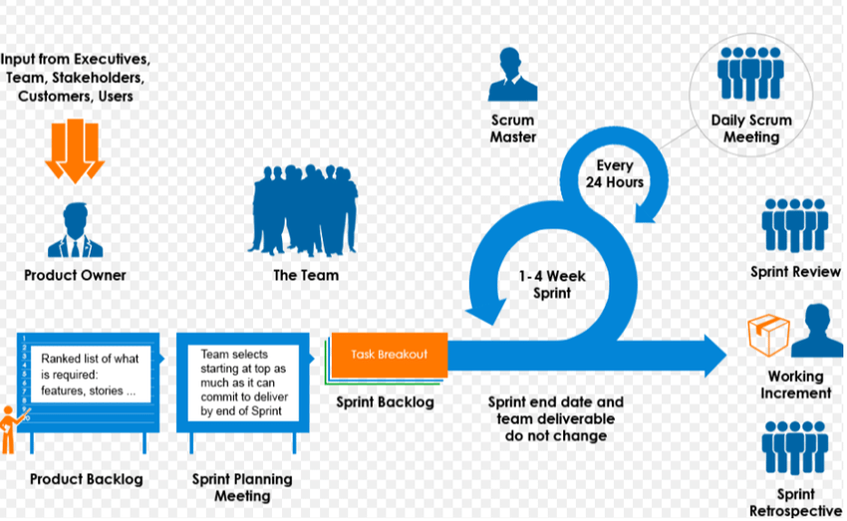
Hình 3.1: Scrum process (Tiến trình Scrum)

Kế hoạch tổng thể
Bảng 3.1: Master Plan (Tiến trình Scrum)
No. | Tiến trình | Thời gian | Bắt đầu | Kết thúc
1 | Khởi tạo | 2 ngày | 12/03/2026 | 13/03/2026
1.1 | Thu thập yêu cầu | 1 ngày | 12/03/2026 | 12/03/2026
1.2 | Tạo tài liệu | 1 ngày | 13/03/2026 | 13/03/2026
2 | Bắt đầu | 8 ngày | 14/03/2026 | 21/03/2026
2.1 | Họp bắt đầu dự án | 1 ngày | 14/03/2026 | 14/03/2026
2.2 | Bổ sung tài liệu ban đầu | 7 ngày | 15/03/2026 | 21/03/2026
3 | Phát triển | 46 ngày | 22/03/2026 | 06/05/2026
3.1 | Sprint 1 | 15 ngày | 22/03/2026 | 05/04/2026
3.2 | Sprint 2 | 15 ngày | 06/04/2026 | 20/04/2026
3.3 | Sprint 3 | 16 ngày | 21/04/2026 | 06/05/2026
4 | Họp nhận phản hồi dự án | 1 ngày | 07/05/2026 | 07/05/2026
5 | Viết báo cáo và kết thúc dự án | 5 ngày | 08/05/2026 | 12/05/2026

Quản lý tổ chức

Nguồn nhân lực
Bảng 3.2: Nguồn nhân lực
Vai trò | Trách nhiệm | Người tham gia
Người hướng dẫn | - Hướng dẫn về quy trình.  - Giám sát mọi hoạt động của đội. | Nguyễn Phúc Minh Tú
Thành viên trong nhóm | - Ước tính thời gian để hoàn thành công việc.  - Phân tích yêu cầu.  - Thiết kế, hoàn thiện dần mẫu mã.  - Code và kiểm tra ứng dụng.  - Cài đặt và triển khai các chức năng của hệ thống.  - Triển khai sản phẩm. | Lý Thái Tài  Nguyễn Tam Minh Thức  Doãn Thanh Việt  Hoàng Đình Vinh
Nhóm trưởng | - Xác định và phân tích ứng dụng.  - Phân công công việc cho các thành viên trong nhóm.  - Kiểm soát và quản lý các thành viên trong nhóm.  - Định hướng cho các thành viên trong nhóm.  - Đảm bảo rằng nhiệm vụ được hoàn thành đúng thời hạn.  - Quản lý rủi ro.  - Đưa ra các giải pháp để giải quyết vấn đề. | Phạm Quốc Hiệu

Phi nhân lực
Bảng 3.3. Phi nhân lực
STT | Danh mục | Mục đích | Tiêu chí (Yes/No) | Số lượng | Tiêu chí chấp nhận | Ngày mục tiêu
1 | Laptop | Development | Yes | 5 |  | 23-03-2026
2 | TypeScript  JavaScript | Programing Language | Yes | 2 |  | 23-03-2026
3 | MongoDB | Tools | Yes | 1 |  | 23-03-2026
4 | Laptop | Web Browser | Yes | 5 |  | 23-03-2026

